WEMOVE SPORTS 历史测试报告
软件开发实践 2 · 下午班 · 第 8 组
原测试日期：2026 年 9 月 6 日。原报告：v0.2 性能数据更新，编写人龙祖怡。审校归档日期：2026 年 9 月 8 日。保留旧轮次数字和性能截图，不代表最终整合版本；当前结论见测试报告 v0.6。
勘误：容量截图支持列表/详情 P99 为 134/103ms；限流表格的非2xx数与截图71659不同，轮次未核齐，不择优合并。non-2xx不能仅凭分类全部认定为429。公开副本删除完整登录截图及其嵌入图片，示例密码不重列；其余截图像素未修改。
报告说明：本报告记录 WEMOVE SPORTS 重构项目的测试环境、自动化功能测试、安全测试与首轮性能压测结果。主要结论：19 个端到端（e2e）用例全部通过并已纳入 CI 门禁；公开商品接口不泄漏 B2B 底价字段；默认全局限流配置为 12000 次/分钟，终端 non-2xx 计数不直接等同逐响应 429 统计；100 并发只读压测 0 错误、P99 不超过 134 毫秒，作为当时公开只读接口的容量基线，不代表页面 LCP 或最终整合容量验收。
项目 | 内容
课程 | 软件开发实践 2（下午班 · 第 8 组）
系统 | WEMOVE SPORTS 官网与业务门户（重构项目）
编写人 | 组员 E（龙祖怡）——测试与工程化
关联任务 | E1（mailpit + CI 补强）、E2（冒烟脚本 + 首版压测）
复核红线 | 所有结论可复现，与 CI 结果一致

1 测试环境
项 | 值 | 备注
操作系统 / 机器 | Windows · Lenovo 笔记本 | 本地单机
运行时 | Node v22.20.0 / npm 10.9.3 | 满足仓库要求（>=22）
容器 | PostgreSQL 16 / Redis 7 / Mailpit（均 healthy） | npm run db:up
数据 | 3 分类 / 3 商品 / admin·customer·dealer 账号 | npm run db:seed
被测地址 | Web :3000；API :8080/api/v1；Mailpit :8025 | 本地 dev 模式
测试日期 | 2026-09-06 | 首次压测与 e2e 记录日
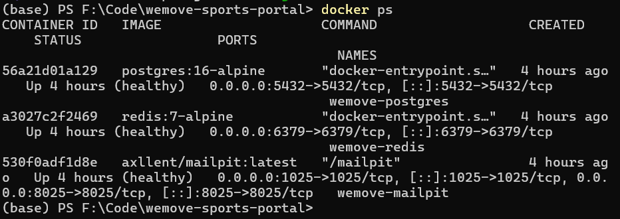
1-1（§1）：docker ps 显示三个容器 healthy

2 测试范围与复现命令
- 功能冒烟：auth 主链路（注册 → 验证 → 登录 → 登出）与 catalog 主链路（分类 → 列表 → 详情 → 404）。
- 非功能：N-01 关键接口性能（≤2.5s 口径）、N-02 100 并发稳定性、N-04 公开接口不泄漏 B2B 底价。
- 自动化入口：.github/workflows/ci.yml，每个 PR 自动启动数据库服务、执行迁移与 e2e。
复现命令（本地）：
npm run db:up
npm run db:deploy
npm run db:seed
$env:E2E_DB="1"; npm run test:e2e -w api
npm run typecheck -w api
npm run lint

3 功能测试

3.1 自动化测试总览
测试文件 | 用例数 | 覆盖内容
test/app.e2e-spec.ts | 12 | 统一响应体、404 兜底、参数校验、后台接口无令牌 401
test/auth-flow.e2e-spec.ts | 2 | 注册 → 邮箱验证 → 登录 → 登出黑名单闭环；连续 5 次失败触发 429
test/catalog-smoke.e2e-spec.ts | 5 | 分类、商品列表、商品详情、404、公开响应不泄漏 B2B 底价
合计 | 19 | 3 个文件全部通过（CI 与本地一致）
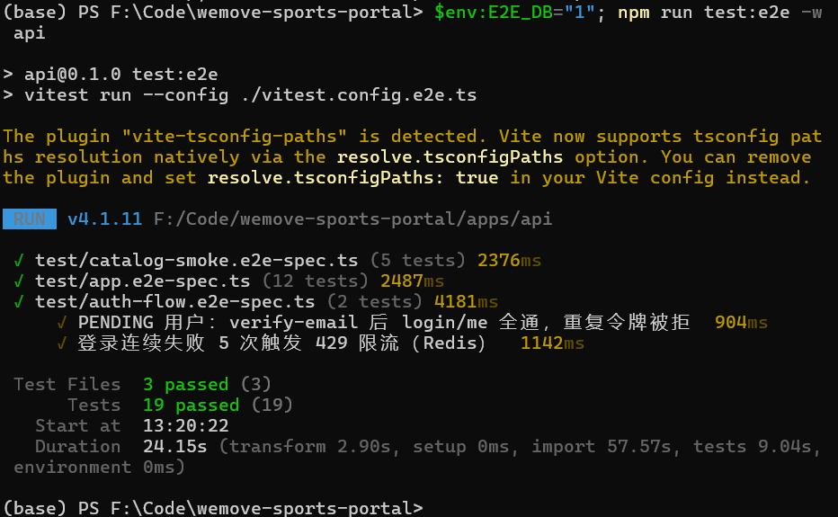3-1（§3.1）：本地 e2e 输出，显示 Test Files 3 passed / Tests 19 passed

3.2 CI 门禁
- E1（PR #2）：CI 增加 PostgreSQL/Redis 服务、prisma migrate deploy 与 DB 集成 e2e。
- E2（PR #5）：新增 catalog 冒烟，19 个用例纳入 CI；main 合并记录 7caada8。
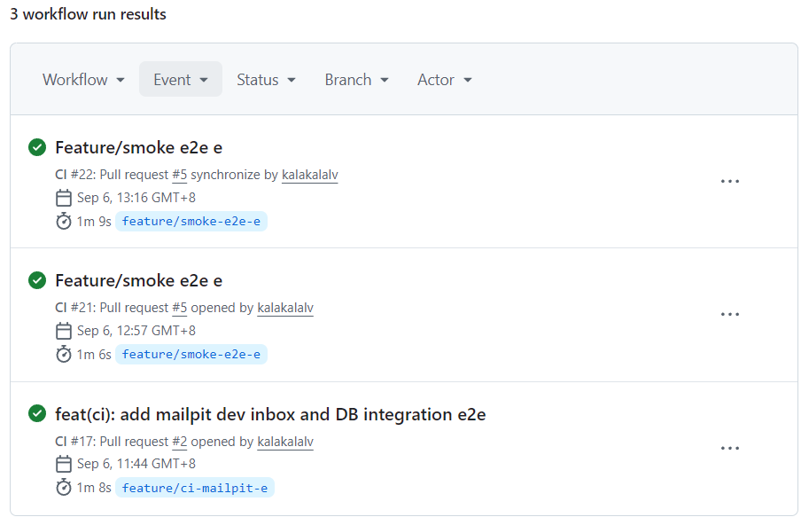 3-2（§3.2）：PR #5 CI 检查全绿（checks 通过）截图

3.3 手工冒烟清单
步骤 | 预期 | 状态
打开 http://localhost:3000 首页与商品页 | 页面正常、商品可见 | 已通过
打开 http://localhost:8080/api/v1/health/live | code=0 | 已通过
注册新账号 | Mailpit http://localhost:8025 出现验证邮件 | 已通过
用演示账号登录 | 登录成功进入对应角色界面 | 已通过
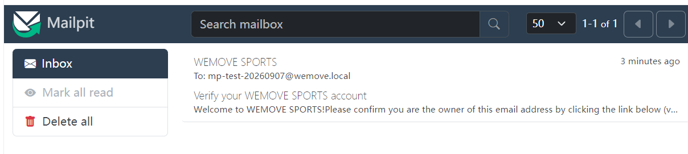
3-3（§3.3）：Mailpit http://localhost:8025 出现验证邮件截图
演示账号：
角色 | 邮箱 | 凭据来源
后台管理员 | admin@wemove.local | 本地 Seed
顾客 | customer@wemove.local | 本地 Seed
经销商 | dealer@wemove.local | 本地 Seed

4 安全测试

4.1 自动化安全断言（e2e）
项 | 断言 | 来源
公开商品接口 | 列表不含 variants / b2b 字段；详情不含 msrp / sale / b2b 内部价格字段 | catalog-smoke
后台接口 | 无令牌访问 admin/staff、roles、audit、MFA 返回 401 | app.e2e-spec
防爆破 | 登录连续失败 5 次返回 429 | auth-flow

4.2 全局限流实测（默认 12000 次/分钟）
方法：autocannon 100 连接、30 秒，使用默认限流配置。终端显示 2xx 与 non-2xx 分类；表格与截图的部分计数不同，作为不同记录保留，具体轮次和 non-2xx 状态需逐响应日志核实。
接口 | 2xx | 非 2xx（429） | 说明
GET /products | 12,000 | ≈66,247 | 限流按设计生效
GET /products/:slug | 11,279 | ≈79,796 | 同上
容量测试前需提限后再启动 API：$env:GLOBAL_RATE_LIMIT_PER_MIN="600000"。
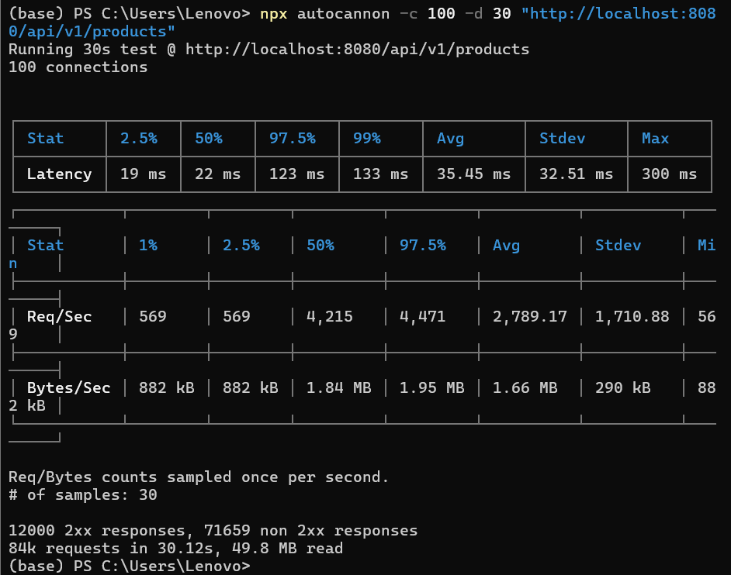4-1（§4.2）：默认限流下 autocannon 输出，显示 12000 2xx 与非 2xx 计数

4.3 越权专项
- B：经销商申请——非本人 / 非本企业查看他人申请返回 403 / 404。
- D：媒体——INTERNAL / DEALER_ONLY 文件无签名 URL 不可下载。
- C：价格规则 Admin 接口——普通用户调用返回 403。

5 性能测试

5.1 方法与口径
- 工具：autocannon 8.0.0（npx 临时安装，未写入仓库依赖）；100 连接 × 30 秒。
- 模式：本地 dev watch 模式，数字偏保守；答辩演示按相同环境复现。
- 容量场景提限至 GLOBAL_RATE_LIMIT_PER_MIN=600000，避免 429 干扰读数。
- autocannon 未输出 P95 列，本报告以更严格的 P99 记录；目标参考 N-01 ≤2.5s。

5.2 只读容量基线（100 并发）
接口 | 总请求 | Avg | P99 | Max | Req/s | 错误
GET /products | ≈33k / 30.15s | 92.1 ms | 134 ms | 274 ms | ≈1,082 | 0
GET /products/:slug | ≈41k / 30.12s | 73.6 ms | 103 ms | 158 ms | ≈1,351 | 0
结论：该阶段两张容量截图的 P99 为 134/103 ms，100 连接下记录 0 错误。它们属于当时本机只读接口，不等于最终版本的并发容量、页面首屏或登录混合负载验收。
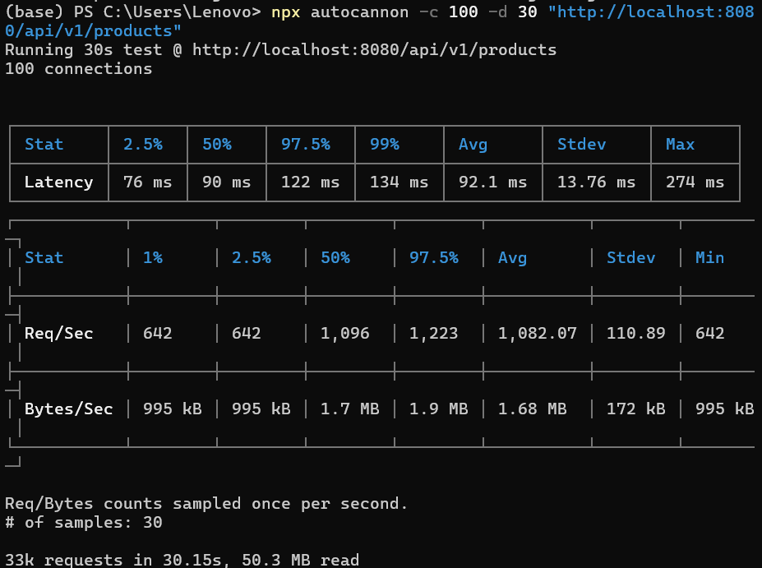
图 5-1 历史商品列表容量结果 100 连接 30 秒 P99 134ms
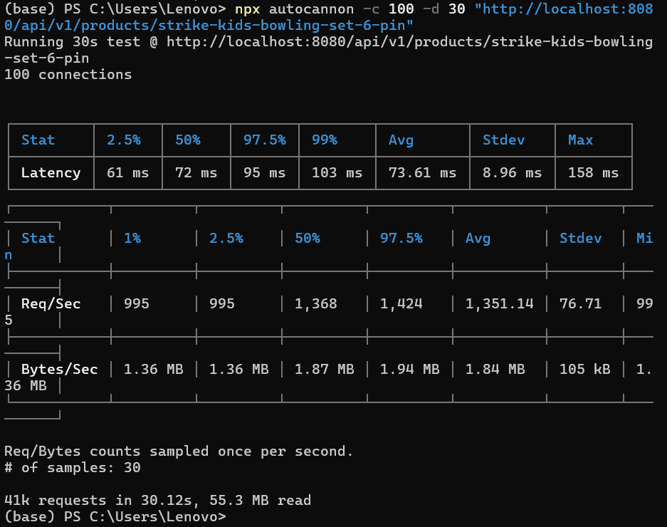
图 5-2 历史商品详情容量结果 100 连接 30 秒 P99 103ms

5.3 登录接口
- 单发登录成功：code=0。认证凭据不在公开报告展示。
5-3 历史登录成功记录 认证截图已从公开副本移除

6 结论
维度 | 结论
功能 | 19 个 e2e 全绿，核心主链路通过
安全 | 限流 12000/min、失败锁定、字段白名单均验证有效
性能 | 只读 100 并发 0 错误，P99 ≤134ms，达标
工程 | CI 门禁 + 冒烟已入 main，可复核

